組別：資訊應用組

系統名稱：結合虛擬實境與大語言模型技術之
創新資安教育訓練系統
指導老師：施盛寶 老師

成員：
姓名 | 學號 | 修課班級 | 座號
徐啟翔 | 411630915 | 資管三A | 30
李訓賢 | 411630014 | 資管三A | 9
張柞晨 | 411630436 | 資管三A | 19
陳震宇 | 411630527 | 資管三A | 22
陳竑楷 | 411630881 | 資管三A | 29
張祐誠 | 411631392 | 資管三A | 42
闕聖儒 | 412637588 | 資管三A | 55

摘要
本專題結合虛擬實境（Virtual Reality, VR）與大型語言模型（Large Language Model, LLM）技術，開發一套沉浸式資安教育訓練系統。系統透過Unity構建虛擬職場環境，模擬多種資訊安全挑戰情境，並以互動式非玩家角色(Non-Player Character, NPC)提供即時回饋，提升使用者的學習參與與應變能力。同時結合國際資訊安全標準，確保內容實務性與專業度。系統配備管理平台方便追蹤進度，協助企業與個人優化訓練效果。預期結果期望此系統能有效提升使用者的資安意識與實作能力，具備良好的應用潛力與推廣價值。

- 緒論
1.1 背景介紹
在當前資訊流通迅速的時代，3C產品已成為人們日常生活中的必需品，網路技術也隨著個人電腦與行動裝置的普及而快速發展，使人類社會對數位科技的依賴程度日益加深。然而，「網網相連」的特性也讓惡意攻擊者有機可乘，進行如資料竄改、密碼竊取、商業機密洩露等網路犯罪行為，導致企業與個人面臨日益嚴重的資訊安全威脅。因此，資訊安全教育訓練的重要性與日俱增，如何有效培養使用者的資安防範意識與應變能力，成為目前資訊社會中的一大挑戰。
1.2 專題的目的及重要性
本專題旨在建構一個結合VR與LLM技術的資安教育訓練系統。透過Unity平台開發出的沉浸式學習環境，模擬真實職場中常見的資訊安全情境，讓使用者能夠親身體驗資安挑戰並學習相應的應對策略。本系統更進一步導入互動式NPC與即時反饋機制，以提升學習參與度與教學成效。此創新教學模式有助於彌補傳統教學在實務應用上的不足，進而提升整體資安素養與企業防禦能力，具有高度的應用價值與發展潛力。
1.3 主要研究問題或目標
本研究之目的在於解決當前資安教育訓練的技術，為提升企業與個人的整體資安防護能力，提升資安學習成效，最終達成智慧化資安訓練的願景。
核心目標包括：
- 建立一個具備互動性與情境模擬功能的資安教育系統，強化使用者對資訊安全議題的理解與實作能力。
- 導入VR與LLM技術，提升學習過程中的沉浸感、參與度及個人化程度。
- 結合ISO/IEC 27001:2022與ISO 27002:2022資訊安全標準，使教學內容更貼近實務與國際規範。
- 透過網站平台進行學習進度與成效追蹤，協助企業與個人優化訓練策略。
1.4 系統功能簡介
本研究利用Unity建構一個完整的虛擬職場環境，模擬真實企業中員工可能面臨的資安挑戰，包括社交工程攻擊、防範敏感資料外洩及密碼管理等議題。在這個虛擬環境中，使用者將通過VR技術，透過自我分身進行情境互動，體驗並學習資安實作方法。
主要功能如下：
- 四種不同情境：
每個情境都設有動態學習過程與實作任務，讓使用者能夠親身體驗並應對真實工作環境中的資安挑戰。
- 即時反饋與互動學習：
透過LLM連接的NPC，依據使用者學習過程中的困難點提供即時問題回饋，以改善傳統教學缺乏互動性的缺點。
- 企業與使用者進度追蹤：
建立網站協助企業與使用者檢查教育狀況，並提供具體的改善建議，從而提升學習成效。
- 沉浸式、個人化學習體驗：
結合VR與LLM技術，為使用者提供沉浸式的學習環境與個性化的訓練體驗，有效提升學習的專注度與參與度，並減少訓練成本。

1.5 系統使用對象
本研究的資安教育訓練系統適用於企業員工、資訊專業人員、教育機構與培訓機構，以及個人使用者。對於企業員工，系統提供模擬真實資安情境的學習環境，幫助他們提高應對網路攻擊的能力。資訊專業人員可利用系統進行挑戰性的學習與測試，增加應對資安威脅的能力。教育機構則能利用本系統進行課程設計與學員進度追蹤，增強教學效果。對個人使用者而言，系統提供無風險的虛擬學習平台，幫助他們提升資安意識和應變能力。因此，這個系統能夠滿足不同使用者的需求，並提高他們的資安防護能力。

1.6 系統特色
本研究開發的資安教育訓練系統結合VR技術、LLM，以國際標準ISO/IEC 27001:2022為基礎，為使用者提供沉浸式、個人化的學習體驗，有效呈現真實的工作場域中潛在的資安威脅與應對方式，讓使用者能夠在互動中學習並應對資安挑戰。結合ISO 27001:2022與ISO 27002:2022的控制措施規範，確保模擬內容符合國際資訊安全管理標準。此外，我們利用LLM連接NPC進行場域教學，依使用者當前學習所遇到的瓶頸來提供即時的問題回饋，並建立網站來輔助企業與使用者檢查教育狀況，提供具體改善方法。

- 相關技術應用與重要文獻
2.1 虛擬實境與資安教育
在將虛擬實境（VR）應用於資安教育的研究中，許多學者指出VR具備高度沉浸感和互動性，因此成為提升學習效果和學習動機的重要工具。根據Mukasheva等人（2023）的研究，VR學習環境中的情境架構設計能顯著提升學習者的學習成效與動機。VR技術通過模擬真實的職場環境，讓使用者能夠在虛擬空間中身臨其境地學習資安技能，這不僅提高了學習者的專注度，還能強化他們應對資安威脅的能力（Makransky & Petersen, 2021）。Lave和Wenger（1991）提出的邊陲參與理論認為，透過與環境的互動，使用者可以從被動學習者轉變為主動參與者，進一步掌握知識與技能。這一點在資安訓練中尤為重要，因為它涉及到應對現實世界中可能遇到的攻擊與威脅。 然而，儘管VR技術為資安訓練帶來了嶄新的學習體驗，其應用仍然存在一定的限制。首先，VR的實施成本相對較高，尤其是在硬體設備與開發的投入上。許多企業或教育機構在資金上可能無法支持全面導入VR技術，這限制了其普及性。其次，儘管VR提供了身臨其境的學習環境，但其訓練內容往往是基於預設腳本，無法像現實世界那樣隨時調整或應對突發狀況。因此，VR在資安訓練中仍然缺乏靈活性，無法根據學員的即時需求或表現進行調整。
2.2 大語言模型（LLM）
自ChatGPT問世以來，LLM正式進入人們的生活，在許多領域創造了許多的機會及威脅，在此同時各大企業也開始重視起了資訊安全(cybersecurity)，關於如何訓練出大量的資安人員便成了不可忽視的問題。
作為全球LLM發展領頭羊的OpenAI也和卡內基梅隆大學軟體工程研究所(SEI)合作撰寫了一份報告(Gennari et al., 2024)，探討了LLM在資訊安全領域的應用潛力與風險，而在Yamin et al. (2024)的研究中更使用了LLM生成了多份模擬公司人員面對資安事件的情境和應變方案，來判斷LLM是否能成為資安訓練的工具，實際將LLM作為助手搭配其他措施協助資安訓練的工具的研究中則得出了很好的成果，在下列圖中比較了使用各種教學方法所得出的成效，其中SENSAI是LLM教學助手，從圖1中可看出學生藉由使用LLM可使用更少的時間獲得更好的學習效果(Nelson, C. D., 2024)
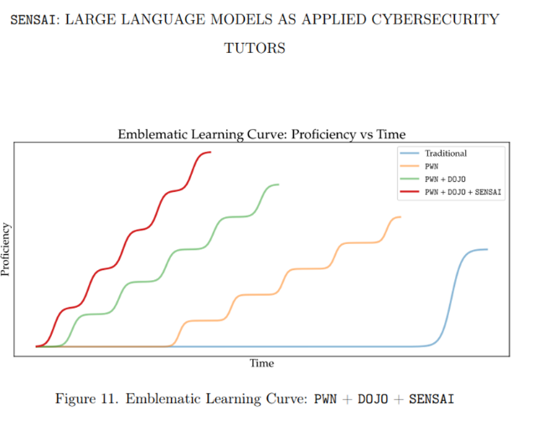
圖1：SENSAI為大型語言模型助手(Nelson, C. D., 2024)
同樣在2024年，一家名為CyberQ的公司則使用互動式學習方法結合ChatGPT，創造出全新的學習方法 (Agrawal et al., 2024)，這種方法以一問一答的方式進行，CyberQ製作一套題庫，讓LLM像是面試官一樣提出問題並給予提示，讓使用者藉由思考問題得到更好的學習效果。

2.3 學習歷程
近年來，學習歷程與人工智慧的結合已成為趨勢，例如電子學習歷程(e-Portfolio)能有效促進使用者的學習自省能力(Stefani et al., 2007)，同時，LLM與大數據技術的應用可自動分析學習歷程數據，提供客製化學習建議(Baker & Siemens, 2014)。學習歷程是一種系統化記錄學習過程的方法，透過收集、整理與反思，能夠利用精簡的文字及圖表呈現出學習成果，並讓使用者對學習內容加深印象。本研究會透過定量與定性分析來評估使用者的學習成果，定量分析會藉由圖表呈現成績數據(客制化測驗)及學習行為數據(學習時數、錯誤率)，定性分析則會運用LLM對VR學習情境產出客製化回饋與評價。現有研究指出，混合使用定量與定性分析能更全面地評估學習歷程(Gibbs, 2010)，同時，我們會針對成果分析得出的弱項去生成客製化測驗進行考試以檢視最終學習成效(Sadler, 1989)。

2.4 本專題的優勢
本專題結合VR與LLM，打造出一種具備沉浸式互動與智慧輔助功能的創新資安教育訓練系統，突破傳統教學模式的限制。其最大的優勢在於提供了一個高度擬真的虛擬職場環境，學習者能透過VR以第一人稱視角參與模擬情境，親身面對資訊安全挑戰，從而培養實際應變能力。與此同時，LLM扮演虛擬人工智慧(Artificial Intelligence,AI)教師的角色，結合自然語言處理技術，在學習者與NPC互動過程中即時提供語意理解、問題解說與個人化回饋，有效解決傳統影片或課堂教學中互動性不足與學習專注度低落的問題。
相較於OneBonsai偏向以固定腳本與情境為主的培訓模式，本專題的系統展現了更高的靈活性與即時性：學員可透過自然對話與虛擬同事互動，系統能依據回應自動調整情境難度，並即時生成多樣化案例，讓訓練過程更貼近真實攻防場景。同時，本專題導入ISO/IEC 27001與27002的標準情境設計，確保教學內容不僅具備實務價值，更符合國際資訊安全管理規範，這也賦予本系統更高的國際標準適用性與可轉移性。
此外，透過多元任務導向學習設計，使用者不再只是被動完成既定流程，而是透過反覆實作與錯誤修正，自主建立防禦意識與操作技能，實現真正的「做中學」。系統更整合了學習歷程追蹤與成效分析機制，能記錄使用者操作行為與學習成果，並利用AI產出個人化回饋與測驗建議，協助企業或機構掌握訓練成效與弱點，進一步提出具體優化方向。相較於OneBonsai偏重於提供沉浸式體驗，本專題更進一步提升了個人化學習與數據驅動分析的層次，讓訓練不僅停留在「體驗」，而能成為可持續優化的完整教育循環。
綜合而言，本研究不僅回應現代資安教育所面臨的痛點，更引領教育訓練走向更個人化、即時化、互動化的未來，具有顯著的技術創新價值與產業推廣潛力。

- 系統概要設計
3.1 本專題所採用的研究或開發方法及技術
技術名稱 | 用途
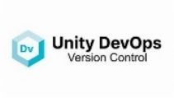 | 進行代碼提交，分支切換、合併操作及解決合併衝突。
 | 本專題的核心開發引擎，可跨平台進行VR開發。
 | 進行分支管理，Pull Request和問題跟蹤功能，能夠保持專案的整體一致性，也可以確保動作的穩定性。
 | 設計及建模3D物件、場景。
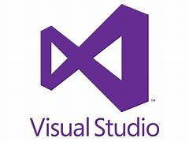 | C#編程的開發環境，用於撰寫VR程式碼。
 | 網頁程式語言
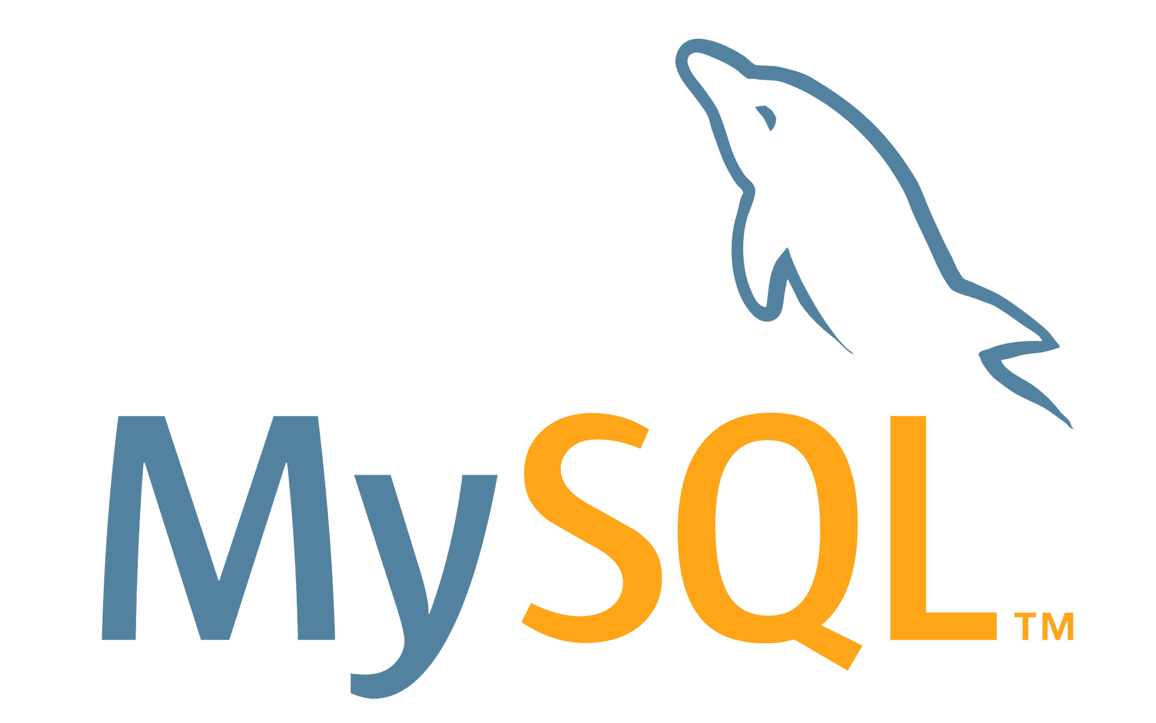 | 用於儲存使用者相關資訊的資料庫。
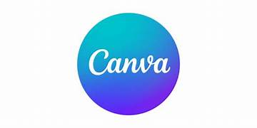 | 設計UI/UX介面。
 | 使用GPT-4o模型技術來訓練出虛擬AI NPC。
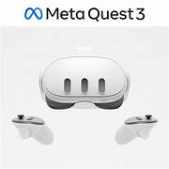 | 本專題主要的測試平台，無線的VR體驗，支持高度互動的學習環境。

3.2 工具和技術的選擇理由
版本控制工具：
Unity DevOps Version Control做為版本控制工具，與Unity的整合性非常好，能夠直接與Unity專案進行無縫對接。與此同時，它還支援大文件管理，這對於處理Unity專案中的大型資源至關重要，特別是本研究需串接大量圖片、音效和模型。此外，該系統具備版本回朔功能，允許團隊成員隨時回退到先前的版本，方便追蹤與恢復歷史變更，有效提升協作與專案管理的效率。
而GitHub在本研究中則主要用於專案流程管理。它基於Git的分散式架構，具備靈活的分支管理機制，團隊可藉此規劃開發進度並確保專案不同階段的穩定性。透過 Pull Request 流程，能進行進度審查與團隊內部討論，避免開發動作直接影響主線進度，確保專案品質。此外，GitHub的Issue追蹤系統也被用來紀錄與分派任務，例如功能需求、Bug回報或研究進度檢核，讓專案執行過程更透明、更有條理。加上其龐大的開源社群資源與各類協作工具整合，使GitHub成為團隊在專案管理與協作溝通上不可或缺的平台。

VR開發工具：
Unity擁有強大的跨平台支援、多樣化的資源庫與活躍的開發社群。它同時支持多種VR硬體裝置，還提供完善的開發套件加速開發流程。此外，Unity擁有靈活的腳本編寫環境，讓開發者能更快速進行迭代與調整虛擬場景，提升開發效率與品質。
相較於Unity，另一常見的VR開發平台Unreal Engine，雖然在畫面渲染與視覺效果上有更高的表現力，但在操作與功能設定上較為複雜，對於新手使用者較不友善，由於本研究需要快速構建並測試多個互動情境，Unreal Engine在此情況下難以取得優勢。還有一個平台Godot，它是一款開源軟體且體積小巧，具備輕便的特性，然而，它的VR功能仍在持續發展中，相關資源與社群規模有限，對於需要高穩定性與擴充性的本專案來說，未能完全符合需求。

3D物件、場景建模工具：
Blender是一個免費且開源的3D物件與場景建模工具，功能完整且不斷更新，內含建模、雕刻、貼圖、動畫與渲染等多項專業功能。此外，Blender擁有龐大且活躍的使用者社群、豐富的教學資源與擴充套件支持，使得學習與開發過程更為順利且高效。
相較於 Blender 工具的完整性，Autodesk Maya與3ds Max這兩款軟體在業界有更廣泛的應用，功能強大且專業，特別適合大型動畫與遊戲開發專案，然而，兩款軟體也需要相對應的昂貴授權費用與較高的學習門檻，使得中小型專案的成本負擔較重。

VR編碼環境：
Visual Studio作為程式碼編輯與編譯工具，擁有強大的功能與優化的開發環境。它提供了一套全面的開發支援，包含語法高亮、錯誤檢查、即時建議、除錯工具等，特別適合複雜的VR開發專案。同時，它能夠與Unity快速整合，能夠快速編譯C#程式碼並與Unity場景即時互動，顯著提高開發效率。此外，Visual Studio還支援多種擴展插件，能夠滿足開發過程中的各種需求，並且擁有穩定且完善的社群支援。
鑒於Visual Studio與Unity的相容性，另一程式碼編輯與編譯工具JetBrains Rider，雖然在C#程式設計領域也能提供與Unity的良好整合。然而，相對於Visual Studio，在一些工具與功能上略顯不足，且需要額外付費。還有一個常見的選擇是MonoDevelop，雖然它具備免費且輕便的特性，但功能方面不如Visual Studio全面，對Unity的支援也較不穩定。

使用者資料庫：
MySQL做為儲存使用者資訊的資料庫，它穩定、高效，並且支持大規模數據處理。相比之下，PostgreSQL雖然在處理複雜查詢上有優勢，但配置較為複雜；SQLite適合小型應用，但在處理大規模數據或同時的大量請求時，其性能較為有限。

網頁編碼環境：
本研究選擇使用Deno作為網頁端程式碼的開發工具，主要原因在於其現代化的架構與強大的安全性。Deno是由Node.js創始人創建的全新JavaScript及TypeScript運行環境，與Node.js相比，Deno內建對TypeScript的原生支援，無需額外的編譯步驟，使開發過程更流暢。此外，Deno在安全性上有顯著優勢，預設限制對檔案系統、網路和環境變數的訪問，這對網頁端開發來說，大大降低了潛在的資安風險。
Node.js依然是最常見的網頁端程式碼開發選擇，擁有成熟的生態系統和龐大的開發者社群，同時擁有大量的第三方庫可供使用，使其在開發大規模應用時具有無可比擬的優勢。然而，Node.js對TypeScript的支援需要額外配置，安全性方面也沒有像Deno那樣的預設限制，使得開發者在處理安全問題時需要額外的考慮。
另一個選擇是NestJS，它是一個基於Node.js的進階框架，它提供了強大的功能，如依賴注入和模組化系統，這對於複雜應用程式的開發非常有利。然而，與Deno相比，NestJS對新手需要更多的時間來掌握，並且需要更多的配置與依賴管理。

設計UI/UX介面：
在本專題的開發過程中，我們選擇Canva作為 UI/UX 設計工具。其介面操作簡單、上手容易，能讓團隊快速完成版面規劃與互動流程設計，並透過雲端協作功能進行即時討論與修正，提升設計效率。Canva具備完善的元件庫與設計系統功能，能建立統一的色彩、字體與元件樣式，確保整體介面的一致性與專業感。在應用上，我們利用 Canva設計登入頁面、主選單、情境學習、學習歷程與成果分析等核心介面，並輸出高保真原型與切圖資產，匯入Unity 環境進行整合。此工具不僅縮短了設計與實作之間的轉換時間，也讓團隊能在短週期內完成多次迭代，確保系統介面具備良好的可用性與學習體驗。

大語言模型：
- 語音轉文字：本系統使用將Unity所錄製的wav解碼並放入Json檔中傳送到OpenAI API的transcribe-4o模型，再從回傳的Json檔中解析出回傳文字
- 情境回覆生成：將回傳文字打包成Json後依各情境需要傳送提示詞(prompt)至OpenAI API，gpt-4o模型會依提示詞內容生成情境所需的相對應回應，再從回傳的Json檔中解析出回傳內容。
- 文字轉語音：將文字上傳至docker所架設的地端(local host)F5-TTS伺服器，再利用地端的API取得音訊並在Unity播出。

3.3 處理流程
- 討論研究主題方向
- 可行性評估與現有施行方法調查
- 主題確認
- 訂定研究架構與流程
- 撰寫計劃書
- Blender製作
- 建立Unity3D環境
- Meta XR導入Unity3D接入Meta Quest 3
- Canva設計UI介面
- Deno架設 Web Server連接MySQL供Unity3D使用
- Animator搭配Script Machine設定Unity3D人物動作
- 修改3D模型
- OpenAI API接入Unity3D透過麥克風互動取得大語言模型答覆:
  - 語音轉文字:將使用者所說的語音藉由OpenAI transcribe-4o轉為文字並回傳
  - 將其內容傳至OpenAI API的gpt-4o模型並得到大語言模型的回應
  - 將回應傳至地端所架設的文字轉語音系統並在Unity中撥放語音
- 測試與整合系統
- 學生試用及收集使用者回饋
- 優化系統功能並檢視成果
3.4 檔案關連
系統架構圖：
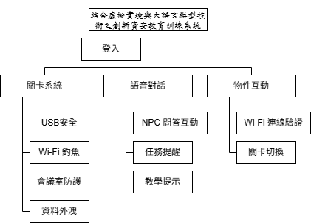
流程圖：
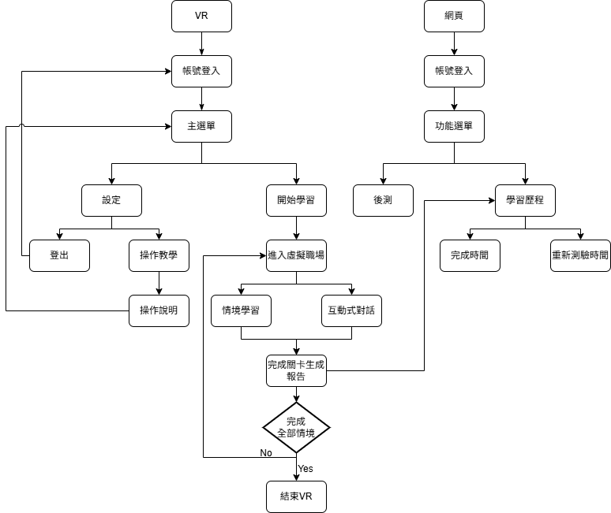
大語言模型：
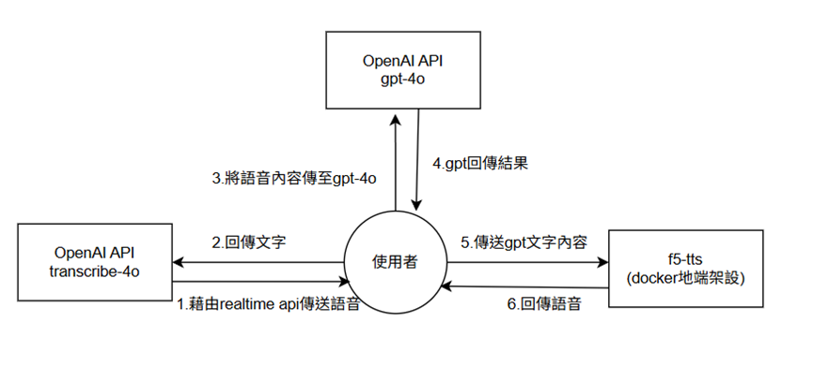

甘特圖：
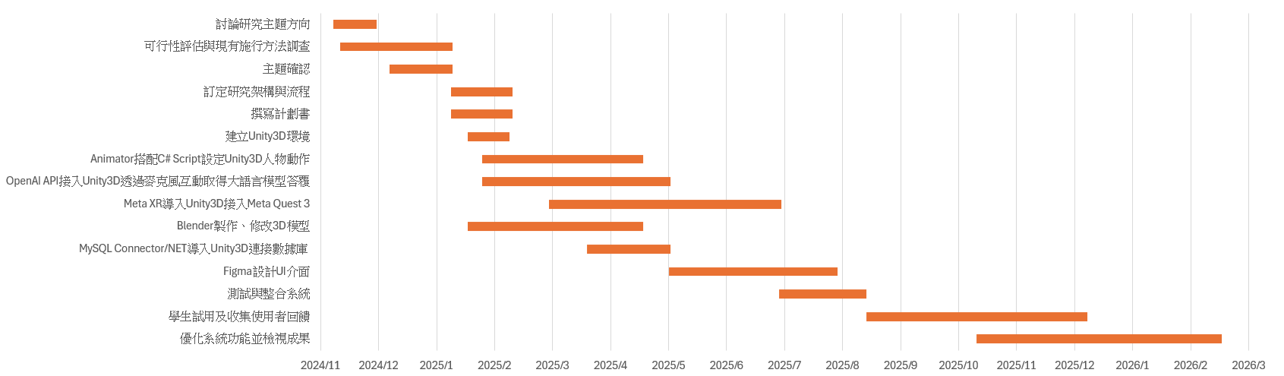
- 系統開發工具與使用環境
4.1 使用的開發工具
在本專題中，系統實作以Unity作為核心開發與執行平台，並以Microsoft Visual Studio 2022進行程式碼撰寫與除錯，採用C#作為主要程式語言。我們使用Meta Quest 3作為VR測試設備，並透過Meta Quest Link進行運行測試，以確保系統在沉浸式環境中的穩定性與效能。
在系統建構方面，我們運用了Blender製作與輸出3D模型，並依據統一規範進行貼圖與材質處理，確保能夠順利導入Unity。介面設計部分，則透過 Canva 建立互動流程原型與設計系統，提供一致的 UI/UX 樣式，作為 Unity UI 開發的依據。
在學習歷程服務中，專題採用Deno架設課程管理與資料存取介面，並與MySQL資料庫連線，實現使用者帳號、學習進度與語音檔索引的管理。所有請求再透過API Proxy進行轉發與權限控管，確保系統安全。
在智慧互動方面，我們整合GPT-4o作為語言推理核心，根據使用者行為生成動態回饋與教學內容，並結合F5-TTS轉換為語音播放。F5-TTS部署於Docker容器中，並依賴WSL2提供的GPU支援，使其能在Windows環境下高效運行並與Unity無縫串接。
在團隊協作與版本管理部分，我們使用GitHub進行程式碼的版本控制，並搭配Unity DevOps Version Control管理專案中的大型資產。透過分支策略與版本標記，能有效追蹤每個里程碑的進展，確保專案開發過程中的穩定性與一致性。以上內容需再增加，下方為還沒刪掉的舊內容，可以找找有沒有可用的

版本控制工具：
Unity DevOps Version Control做為版本控制工具，與Unity的整合性非常好，能夠直接與Unity專案進行無縫對接。與此同時，它還支援大文件管理，這對於處理Unity專案中的大型資源至關重要，特別是本研究需串接大量圖片、音效和模型。此外，該系統具備版本回朔功能，允許團隊成員隨時回退到先前的版本，方便追蹤與恢復歷史變更，有效提升協作與專案管理的效率。
VR開發工具：
Unity擁有強大的跨平台支援、多樣化的資源庫與活躍的開發社群。它同時支持多種VR硬體裝置，還提供完善的開發套件加速開發流程。此外，Unity擁有靈活的腳本編寫環境，讓開發者能更快速進行迭代與調整虛擬場景，提升開發效率與品質。
3D物件、場景建模工具：
Blender是一個免費且開源的3D物件與場景建模工具，功能完整且不斷更新，內含建模、雕刻、貼圖、動畫與渲染等多項專業功能。此外，Blender擁有龐大且活躍的使用者社群、豐富的教學資源與擴充套件支持，使得學習與開發過程更為順利且高效。

VR編碼環境：
Visual Studio作為程式碼編輯與編譯工具，擁有強大的功能與優化的開發環境。它提供了一套全面的開發支援，包含語法高亮、錯誤檢查、即時建議、除錯工具等，特別適合複雜的VR開發專案。同時，它能夠與Unity快速整合，能夠快速編譯C#程式碼並與Unity場景即時互動，顯著提高開發效率。此外，Visual Studio還支援多種擴展插件，能夠滿足開發過程中的各種需求，並且擁有穩定且完善的社群支援。
網頁編碼環境：
本研究選擇使用Deno作為網頁端程式碼的開發工具，主要原因在於其現代化的架構與強大的安全性。Deno是由Node.js創始人創建的全新JavaScript及TypeScript運行環境，與Node.js相比，Deno內建對TypeScript的原生支援，無需額外的編譯步驟，使開發過程更流暢。此外，Deno在安全性上有顯著優勢，預設限制對檔案系統、網路和環境變數的訪問，這對網頁端開發來說，大大降低了潛在的資安風險。
Unity接口建立使用語言：
C#做為Unity的官方語言，它與Unity的整合性最好，支持高效的編程與強大的API。C#具有簡潔的語法和優良的性能，在提高開發效率的同時，保證代碼的可維護性。
使用者資料庫：
MySQL 是一個穩定且高效的關聯式資料庫，適合處理大量使用者資訊。它可以確保資料一致性，並具備優秀的查詢性能與靈活的擴展能力。同時，MySQL 擁有廣泛的社群支持和豐富的工具，方便開發與維護。
設計UI/UX介面：
Canva具備直覺化的設計介面與雲端協作功能，可用於進行 UI/UX 介面設計。它提供多樣化的模板與元件庫，方便快速製作登入頁面、主選單、學習歷程等介面，並能建立統一的色彩與字體規範以維持設計一致性。此外，Canva支援原型設計與資產匯出，設計成果可直接應用於 Unity 開發環境中。

大語言模型：
OpenAI GPT-4o是在2024年5月推出的新一代多模態模型，是GPT-4系列的升級版，比起GPT‑4 Turbo推理速度更快、延遲及API成本更低，其不單有著大語言模型能根據文字提示完成任務的能力，也能夠讀取、輸出圖片，給予更精確地回應以減少幻覺的發生，並完成更複雜的任務。
本系統中採用GPT-4o作為進行對話交流的語言模型，給予相對應的提示(prompt)後，GPT-4o可以藉由扮演情境中的角色，讓使用者透過與GPT-4o對話來學習情境中的資訊安全知識。
Docker：
Docker 是一套容器化平台，用來打包應用程式與其依賴環境，確保應用在不同作業系統中皆能一致且穩定地執行。Docker 與傳統虛擬機（如 VMware、VirtualBox）不同，容器不需啟動整個作業系統，具有啟動速度快、資源佔用小、可攜性高的優勢。與 LXC（Linux Containers）相比，Docker 提供更完善的映像管理、網路與 API 支援。
本系統中採用 Docker 容器化部署本地文字轉語音系統F5-TTS。透過Docker，可快速啟動 F5-TTS API 伺服器，並支援 NVIDIA GPU加速（於Linux環境中），顯著提升語音生成速度與穩定性。同時容器化部署讓系統具備更佳的移植性與維護彈性，能快速應對跨平台部署需求。
WSL（Windows Subsystem for Linux, Ubuntu）：
WSL 允許在 Windows 系統中執行原生 Linux 環境。WSL2 更進一步支援 Docker 與 GPU 運算，適合需要 Linux 依賴的開發情境。由於 Windows 不支援 NVIDIA Container Toolkit，無法直接使用 GPU 運算，因此系統使用 WSL2 來模擬 Linux 環境。與傳統虛擬機相比，WSL2 佔用資源更少，啟動速度更快；與 Docker 相比，WSL2 提供完整 Linux 作業環境並支援多用途開發。

F5-TTS：
F5-TTS 是一個高效能的文字轉語音系統，支援多語者模型、語調調整與 GPU 加速。提供 REST API，可整合進任何支援 HTTP 的應用中，在本專案中負責將 GPT 回傳的文字轉為自然語音，並提供 API 供 Unity 取得音檔播放。 相較於其他主流 TTS 系統，F5-TTS 採本地部署架構，具備高度客製化與效能優勢。與 Google Text-to-Speech、Amazon Polly 或 Azure TTS 等雲端商業服務相比，F5-TTS 不受商業流量限制、無需連網即可運作，且可依需求調整模型、語音風格與執行環境，和先前使用的GPT-SoVITS相比又有更快的生成速度。

4.2 系統的運行環境要求
本專題需搭配虛擬實境設備運行，Meta Quest 3 為必要配備。它具備高解析度顯示器、空間感測功能與強化的運算能力，能有效呈現擬真的虛擬職場環境，並支援手部追蹤與頭部移動等互動功能，大幅提升使用者的沉浸體驗與操作流暢度。系統透過Unity整合Meta OVR SDK，實現場景內即時互動與語音回饋功能，因此需在與 Meta Quest 3 相容的環境中執行，以確保最佳效能與穩定性。

- 系統實作及實驗結果
5.1 系統功能的詳細描述
在本專題中，我們以 Unity 為核心平台，建構沉浸式的虛擬職場環境，並透過 Microsoft Visual Studio 2022 進行程式開發。系統結合大型語言模型（LLM）驅動的 NPC，提供即時互動與回饋，進一步提升學習者的參與感與臨場感。為確保系統在 VR 環境中的穩定性與流暢性，我們使用 Meta Quest 3 裝置進行測試與驗證。在場景建構方面，利用 Blender 製作並導入 3D 模型及 NPC 動作，並整合 Sketchfab 與 CGTrader 的資源，豐富虛擬環境中的角色與物件。所有物件的動態行為則由以 C# 語言編寫的腳本控制，確保在 Unity 3D 平台上順暢執行。
此外，我們設計並整合了網站平台，實現學習進度追蹤與成效分析，並加入安全登入機制以保障個人化體驗與數據完整性。整體系統的開發遵ISO/IEC 27001:2022與27002:2022資訊安全管理標準，同時參考了相關文獻對資訊安全意識（ISA）的定義與測量方法(The Human Aspects of Information Security Questionnaire (HAIS-Q)_Two further validation studies)，並搭配後測生成完整的學習檔案。這些數據透過MySQL儲存與分析後，即時呈現在學員端的個人儀表板，協助使用者檢視弱點與成長軌跡；企業管理者則可透過部門報表與ISO控制項對映功能，全面掌握訓練成效與資安風險分布，進而優化培訓策略。此學習歷程機制不僅提升了教學透明度，也提供個人化回饋與持續改善建議，使學習者能在互動中逐步建立正確的資安意識與應變能力。
大情境
玩家進行用戶登入。
玩家初次登入前，需進行註冊。
登入成功後，可以選擇開始資安訓練，或是進行用戶登出。
開始資安訓練後，在辦公室內尋找特定的物件以近入情境。
情境1：來路不明的隨身碟
前情提要：同事A撿到了一個來路不明的隨身碟
同事A詢問玩家是否為隨身碟的失主，因為隨意說謊被揍了。
正確回答後，拿著隨身碟去找同事B詢問。
同事B也不清楚隨身碟的來歷，於是提議要確認內部的內容。
若同意，在同事B插入隨身碟後電腦會直接死機。
同事A趕來對我們訓話，並遞來一個錘子要求直接銷毀隨身碟。
若不同意確認內容，同事A會過來提議銷毀隨身碟並遞給你一個錘子。
拿錘子將隨身碟銷毀，完成情境。
不安全的Wi-fi
前情提要：請連接網路，協助同事完成工作。
選擇一個Wi-fi進行連接。
選擇不需密碼的Wi-fi。
選擇需要密碼的Wi-fi。
向店員詢問Wi-fi密碼，店員指向貼有Wi-fi密碼的位置。
當網路不穩時，會出現確認框。
連上Wi-fi後，收到同事傳送過來的檔案。
點擊檔案進行下載。
下載時會出現的進度框。
使用不安全(不需密碼)的Wi-fi時，下載成功的檔案。
使用安全(需要密碼)的Wi-fi並下載成功，完成情境。
會議室清理
前情提要：會議剛結束，你需要清理會議室，避免洩漏重要資訊。
清潔前的會議室。
打開門後，清潔人員詢問需不需要他們的協助。
若同意，清潔人員會要求玩家先將會議室內的機密文件收拾完成，再讓無關者入內。
若拒絕，清潔人員表示會在門外待命。
當玩家判斷自己已收拾完成時，點擊門會出現確認框。
若收拾未完成，清潔人員中會出現間諜，被其他人制止後朝門外逃跑。
若收拾完成，完成情境。
總複習
前情提要：玩家現在做為老闆，在辦公室巡視員工們的工作情況，但似乎有些人對資安觀念不太熟悉。
辦公室內，玩家可以向辦公室內所有員工搭話。
總複習：密碼管理
員工一邊確認便條紙上紀錄的密碼，一邊輸入進電腦中，密碼非常簡單。
遭到玩家指正｢密碼需自行保管｣之後，員工將便條紙移除。
遭到玩家指正｢未使用強密碼｣之後，下次員工會輸入不同的高強度密碼。
總複習：機密文件銷毀
員工將待銷毀的機密文件丟進垃圾桶。
遭到玩家指正後，員工撿回機密文件並放進碎紙機。
總複習：社交媒體使用
員工將公司程式碼截圖放在貼文草稿中，想要把機密資訊上傳社交媒體。
若玩家未指出正確問題，員工會上傳貼文。
遭到玩家指正後，員工會將貼文草稿刪除。
總複習：在未知的網頁中輸入個資
員工會在一個標題為｢中獎個資填寫｣的網頁依序輸入個資。
若玩家未指出正確問題，員工會將資訊填寫後送出，隨後手機會持續收到騷擾信件。
遭到玩家指正後，員工會將已填寫的資料全數刪除並關閉頁面。
總複習：陌生人傳送的不明連結
員工收到陌生人傳送的郵件，猶豫著是否打開郵件內的連結。
若玩家未指出正確問題，員工會點開連結，隨後電腦遭到駭入。
遭到玩家指正後，員工會關閉並刪除該文件。
學習歷程
登入
學習歷程
後測

5.2 實作成果
本研究的成果評估將同時關注學習成效、系統完整度及使用者體驗。透過前後測比較與系統自動蒐集的學習歷程數據（如完成率、錯誤率、學習時間），搭配大語言模型所提供的即時回饋，可全面檢視學習者在資安知識與應變能力上的成長。同時，問卷與訪談也將補充學習者在專注力、沉浸感及互動體驗上的主觀感受，形成兼具定量與定性的評估模式。
在系統層面，評估重點包括資安情境與NPC互動功能的完成度、學習歷程記錄與回饋機制的穩定性，以及UI/UX設計的易用性。此外，研究將檢視使用者滿意度與實務價值，探討本系統是否優於傳統教學與線上影片學習，並評估其在企業資安訓練中降低成本、提升員工應變能力的應用潛力。透過上述多層面的評估，本研究能有效驗證系統在教育與產業應用上的創新貢獻。

5.3 與其他相關技術應用的比較
 | 簡介 | 與本研究差異
 | 傳統講師於實體課程透過簡報/板書方式授課。 | 教學受地點及時間限制，如需進行實作教學，前置作業會更加繁瑣，而講師為一對多授課，多數使用者難以反映問題。
 | 政府數位學習資源整合平台，做為公部門推動數位學習之最佳選擇，並建構公務人員全方位之數位學習管道，帶動公務人員有方向及有效率的數位學習與培訓。 | 線上影片為教學媒介，無互動式教學，無法進行實作教學，使用者有疑問也僅能透過問卷反映，無法及時獲得解答。
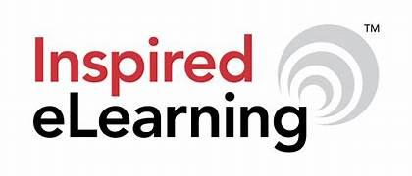 | 利用影片教學讓使用者可以自由選擇時間學習，以電影形式介紹和聊天的語氣，令使用者投入其中。 | 線上影片為教學媒介，無互動式教學，使用者有疑問僅能透過FAQ區域反映或在討論區詢問他人，無法及時獲得解答。
 | 透過VR模擬讓使用者可以身歷其境並在虛擬NPC的帶領之下學習資安相關知識 | 此VR系統依據事先寫好的腳本進行教學，使用者在學習過程中有疑問時無法及時獲得解答

5.4 遭遇的問題和挑戰
1.使用者操作與互動適應
由於系統首次嘗試結合VR操作、NPC語音互動與即時任務判斷，部分語音輸入與控制上出現障礙，過程中也因經驗不足而產生許多未預期的問題。同時，大量內容需要由我們的分工負責人協調與整合，增加了開發上的挑戰。

2.多工具與技術學習門檻
專題涉及的Blender建模、Unity場景建構、Deno與MySQL後端串接，以及OpenAI API的語音轉文字、文字生成與F5-TTS的文字轉語音技術。我們的團隊成員不是每個人都對這些工具很熟悉，再加上版本差異導致無法僅依靠單一教學資源，我們必須透過查閱文件、觀摩多種教學影片並反覆實作，才能逐步克服技術整合上的挑戰。

3.教學內容與國際標準的適配性
在設計過程中，我們遇到的挑戰就是要把國際資訊安全標準轉換成實際可以操作的 VR 情境。內容本身比較抽象，所以我們花了很多時間把裡面的控制措施跟規範改寫成情境內容，像是敏感資料外洩、密碼或重要物品的管理等等。為了讓學習更貼近現實，我們也設計了多種 VR 情境，讓使用者能親自體驗這些狀況。透過這樣的方式，希望未來使用這套系統的人可以更清楚地意識到哪些事情跟資安有關，並且在過程中慢慢培養起正確的防範意識。

總結來說，我們雖然遇到許多挑戰，但透過團隊分工與合作，最終順利完成了系統的設計與整合。這套我們所做的資安教育訓練系統，不僅展現了我們的努力成果，也具有實際應用與持續發展的價值。

- 結論及未來發展
在未來，我們計劃持續優化系統功能，提升沉浸式體驗的真實感與互動深度，並強化LLM在複雜資安情境中的輔助能力，縮短人與機器之間對話的延遲。同時，我們會持續探索引入更多元的教學模組與案例，以涵蓋更廣泛的資安威脅類型，滿足不同使用者的需求。此外，結合多感官反饋技術也是未來發展一大方向，如觸覺及對話回饋，進一步提升學習的沉浸性與即時互動效果。並將加強系統的可擴展性與跨平台支援，促進資安教育訓練的普及與多樣化。
6.1 本專題的主要貢獻
結合VR與LLM的創新教學模式：
本專題首創性地將虛擬實境（VR）與大型語言模型（LLM）整合，建立兼具沉浸式與互動性的資安教育平台。學習者可以透過虛擬NPC即時對話，並獲得個人化反饋、強化實務應變能力。
高度擬真的虛擬職場環境：
利用Unity與Blender打造六種真實職場情境，涵蓋常見資安問題（如密碼管理、社交工程等），讓使用者在無風險的虛擬空間中進行實作訓練，提升防護能力。
導入國際資安標準內容：
教學內容依循ISO/IEC 27001:2022與ISO/IEC 27002:2022設計，確保訓練情境具備實務性、專業性與國際適用性，提升企業訓練品質。
AI驅動的即時語音互動教學：
結合語音轉文字、自然語言理解、文字轉語音技術，NPC能即時回應使用者語音，實現近似真人教師的互動體驗，突破傳統教學互動不足的問題。
支援多平台訓練追蹤與學習歷程分析：
系統提供後台網站管理介面，能分析使用者的操作數據與測驗結果，搭配LLM生成個人化回饋與補強建議，協助企業與教育機構優化教學成效。

技術整合能力強，開發效能高：
系統整合多種技術與工具，具備高效開發流程與良好擴充性，能靈活應對各種平台與需求。
高應用價值與產業推廣潛力：
系統可廣泛應用於企業內培訓、教育機構課程、個人學習與政府推廣資安意識等情境，具有推廣性與商業應用潛力。

6.2 對未來研究或發展的建議
本專題已完成初步系統整合與功能驗證，而未來仍有多個可持續優化與拓展的方向。在互動深度方面，我們希望能夠進一步提升NPC對話的理解精度與情境適應能力，例如引入多輪次的對話記憶機制與情緒辨識模型，讓NPC能更自然地與使用者交流，根據情境變化更動態調整應對方式。
其次，為提升系統的彈性與應用廣度，未來可以依據不同職務角色或產業特性，開發客製化的資安訓練模組。例如針對金融、醫療或製造等高風險產業，設計貼合實務情境的教學內容，讓訓練內容更貼近使用者實際工作需求，進一步強化實用性與學習動機。
此外，學習成效分析亦為重要研究方向。我們希望能夠結合更多學習分析技術（Learning Analytics），如機器學習模型分析學習行為、動作數據與錯誤模式，以提供更精確的學習建議與個別化教學策略，提升整體學習效率。
在技術方面，未來可望加入更多感官回饋（如觸覺回饋、視覺特效或環境音效），強化沉浸感，進一步模擬真實職場壓力下的決策行為。同時持續優化語音辨識與回應速度，以減少使用者等待時間，提升整體互動體驗。
最後，建議拓展跨平台支援與可攜性，例如支援行動裝置、桌面平台或Web版本，降低硬體門檻，讓更多使用者能在不同設備上進行資安訓練，擴大系統的應用範圍與普及率。

6.3 未來工作
我們預期會持續優化系統功能，提升沉浸式互動的真實感和深度，並強化LLM在輔助資安情境理解中的輔助能力，降低人與機器間對話的延遲；同時，我們會持續探索引入更多元化的教學組織案例，透過模擬現實的資安問題，做到降低資安威脅發生的機會，並以此強化不同用戶族群在資安問題應對上的反應速度與知識掌握。同時技術的未來發展可能會是一大挑戰，如該怎麼增加觸覺反饋的體感?該怎麼進一步讓使用者的沉浸性與即時互動效果變得更好?這些都是值得我們未來去做挑戰及機會。

- 參考文獻
Agrawal, G., Pal, K., Deng, Y., Liu, H., & Chen, Y.-C. (2024). CyberQ: Generating Questions and Answers for Cybersecurity Education Using Knowledge Graph-Augmented LLMs. Proceedings of the AAAI Conference on Artificial Intelligence.38(21),23164-23172.
Baker, R., & Siemens, G. (2014). Learning analytics and educational data mining. Cambridge handbook of the leaning sciences, 253-272.
Gennari, J., Lau, S.-h., Perl, S., Parish, J., & Sastry, G. (2024). Considerations for evaluating large language models for cybersecurity tasks. Considerations for evaluating large language models for cybersecurity tasks.
Gibbs, G. (2010). Using assessment to support student learning. Leeds Met Press.
Lave, J., & Wenger, E. (1991). Situated learning: Legitimate peripheral participation. Cambridge university press.
Makransky, G., & Petersen, G. B. (2021). The cognitive affective model of immersive learning (CAMIL): A theoretical research-based model of learning in immersive virtual reality. Educational Psychology Review, 33(3), 937-958.
Mukasheva, M., Kornilov, I., Beisembayev, G., Soroko, N., Sarsimbayeva, S., & Omirzakova, A. (2023). Contextual structure as an approach to the study of virtual reality learning environment. Cogent Education, 10(1), 2165788.
Nelson, C. D. (2024). Hacking the learning curve: Effective cybersecurity education at scale. Arizona State University.
Sadler, D. R. (1989). Formative assessment and the design of instructional systems. Instructional science, 18(2), 119-144.
Stefani, L., Mason, R., & Pegler, C. (2007). The educational potential of e-portfolios: Supporting personal development and reflective learning. Routledge.
Yamin, M. M., Hashmi, E., Ullah, M., & Katt, B. (2024). Applications of llms for generating cyber security exercise scenarios.

115學年度 組別：資訊應用組 系統名稱：結合虛擬實境與大語言模型技術之創新資安教育訓練系統 指導教授：施盛寶 老師

